（）DOI:xxx

强遮蔽金属环境下的低功耗无线供能及应变数据传输系统

胡久松1* 赵虎1 刘大为3 唐万里2 丁心怡2

（1.湖南工业大学交通与电气工程学院 株洲 412000

2.湖南大学电气与信息工程学院 长沙 410000

3 西交利物浦大学智能工程学院 苏州 215000）

摘要针对工业机器人核心传动部件——减速器在强遮蔽金属环境下面临的供电与通信难题，本文提出一种低功耗无线供能及应变数据传输系统。该系统采用超声-射频混合架构：能量传输基于同时共轭阻抗匹配理论，通过外部信号源产生正弦波，经功率放大与阻抗匹配后驱动超声换能器发射声波，穿透金属屏障后被内部换能器接收，经整流稳压后转换为稳定直流电，为内部电路供电；数据传输通过应变信号调理放大后，由射频模块发送至中继模块，经2ASK调制后借助超声波穿透金属传输，外部接收信号经包络检波与解调还原，最终通过USB传输至上位机处理。实验表明，在1.08MHz工作频率下能量传输效率达25.6%，在1.05MHz工作频率下超声-射频中继电路的最大接收功率为85.6mW；结合高集成硬件与动态功耗管理策略，在3mm金属屏蔽条件下，实现了57.9kbps的可靠数据传输，且在最高传输速率下误码率为零，同时将传输功耗显著降低至32mW。该系统为强遮蔽金属环境下的设备状态监测提供了有效的解决方案。

关键词：强遮蔽金属环境；无线供能；超声-射频混合；应变信号调理；2ASK调制

中图分类号：TM724

**Low Power Wireless Energy Supply and Strain Data Transmission System in Strong Shielding Metal Environment**

Hu Jiusong1 Zhao Hu1 Liu Dawei3 Tang Wangli2 Din Xinyi2

（1.Hunan University of Technology Zhuzhou 412000 China

2.Hunan University Changsha 410000 China

3. Xi’an Jiaotong-Liverpool University Suzhou 215000 China）

**Abstract** Aiming at the power supply and communication problems faced by the core transmission component of industrial robots-reducer in a strong shielding metal environment, this paper proposes a low-power wireless power supply and strain data transmission system. The system adopts an ultrasonic-RF hybrid architecture : energy transmission is based on the simultaneous conjugate impedance matching theory. The sine wave is generated by the external signal source. After power amplification and impedance matching, the ultrasonic transducer is driven to emit sound waves. After penetrating the metal barrier, it is received by the internal transducer. After rectification and voltage stabilization, it is converted into stable direct current to supply power to the internal circuit. After the data transmission is amplified by the strain signal conditioning, it is sent to the relay module by the RF module. After 2ASK modulation, it is transmitted through the metal by means of ultrasonic wave. The external received signal is recovered by envelope detection and demodulation, and finally transmitted to the host computer for processing through USB. The experimental results show that the energy transmission efficiency is 25.6% at the working frequency of 1.08MHz, and the maximum receiving power of the ultrasonic-RF relay circuit is 85.6mW at the working frequency of 1.05MHz. Combined with highly integrated hardware and dynamic power management strategy, reliable data transmission of 57.9kbps is achieved under 3mm metal shielding conditions, and the bit error rate is zero at the highest transmission rate, while the transmission power consumption is significantly reduced to 32mW.The system provides an effective solution for equipment condition monitoring under strong shielding metal environment.

基金项目: 湖南省教育厅优秀青年项目( 293832) 、湖南省自然科学基金项目( 2023JJ50198，2022JJ50005) 资助

收稿日期xxx 改稿日期xxx

**keywords：**Strong Shielding Metal Environment；Wireless Power Supply；Ultrasonic-Radio Frequency Mixing；Strain Signal Conditioning；2ASK Modulation

# 0 引言

减速器是工业机器人的核心传动部件，其性能直接影响整机的负载能力、运动精度与服役寿命，约占整机总成本的30%–40%[1]。内部应变场的分布是评估其传动可靠性的关键参数[2, 3]。状态监测作为预测性维护的基础，依托传感器网络实时检测设备状态与异常[4, 5]。随着智能运维需求提升，构建基于嵌入式传感的减速器数字孪生体已成为重要趋势[6-8]。

由于减速器内部为强遮蔽金属环境，实现稳定供电与可靠通信面临显著挑战。传统有线方式在此类环境中适应性差[9, 10]，而电池或导线穿透方案存在续航短或结构破坏等问题[11, 12]。无线能量传输技术为该难题提供了新的解决路径[13]。

在无线传输技术中，电磁耦合方式易受强遮蔽金属环境影响，传输距离有限且效率下降明显[14]；超声波耦合以机械波为载体，在金属介质中衰减低、穿透力强，更适用于强遮蔽环境[15]。压电陶瓷换能器具有高能量密度，适于研制小型高效的机电系统[16]。例如，文献[16]开发了超声驱动的植入式系统，实现1mW直流输出；文献[17]构建了集无线数据传输、预处理与状态评估模型于一体的自动监测系统，并被证明具有出色的性能与稳定性；亦有研究采用超声-射频混合架构提升通信速率[18]。然而，现有面向强遮蔽金属环境的系统多存在体积大、功耗高、环境依赖性强等问题[19]，且往往仅实现能量或数据传输单一功能[20-22]，难以满足小体积、低功耗与高可靠性的应用需求。

针对以上不足，本文提出一种强遮蔽金属环境下的低功耗无线供能及应变数据传输系统。该系统由超声无线能量传输与超声-射频中继数据传输两部分组成。能量传输基于同时共轭阻抗匹配理论，外部信号源产生的正弦波经功放与匹配后驱动超声换能器，声波穿透金属后被内部换能器接收，经整流稳压转换为稳定直流电为内部供电。数据传输方面，应变信号经调理电路放大后由射频模块发送至中继模块，经2ASK调制后通过超声波穿透金属；外部接收信号经解调电路还原，最终通过USB传输至上位机处理。该系统通过结构集成与低功耗策略优化，经实验验证，在强遮蔽金属环境下可实现可靠的无线供能与高鲁棒性应变监测数据传输。

本文主要贡献如下：

(1)提出面向强遮蔽金属环境的一体化方案，结合超声供能与中继数据传输，利用超声波穿透特性实现能量与数据的协同传输。实测结果表明，系统在3mm金属屏蔽条件下可实现32mW的功耗，且在支持的最高传输速率下，误码率保持为零。

(2)基于同时共轭阻抗匹配理论，在1.08MHz频率下实现能量传输效率25.6%，在1.05MHz频率下实现超声-射频中继电路的最大接收功率为85.6mW，较匹配前提升17%；

(3)通过高集成硬件与事件驱动、FIFO缓存软件架构，实现动态功耗管理。采用2ASK调制经超声波传输数据，外部包络检波与判决解调，在3mm金属屏蔽下实现57.9kbps传输，功耗降低为32mW，误码率可忽略不计。

本文章节安排如下：第0章阐释研究价值以及创新点；第1章描述总体系统模型；第2章详述能量传输系统设计；第3章实现数据中继系统设计；第4章构建封闭金属环境实验平台并进行实验；第5章总结挑战并规划未来研究方向。

# 1 系统模型

系统整体模型如图1所示，主要由超声过金属无线能量传输系统与低功耗超声-射频中继数据传输系统两部分构成。能量传输部分的工作流程为：产生特定频率正弦信号作为能量源，经功率放大器放大后，通过外部阻抗匹配网络进行阻抗优化，以驱动外部超声压电换能器发射超声波；超声波穿透金属障碍后，由内部超声压电换能器接收并转换为电能，经由内部阻抗匹配网络及整流稳压电路处理，最终转换为稳定的直流电压，为金属密闭环境中的内部模块供电。数据传输部分的工作流程为：应变压力传感器产生的电荷信号经调理电路转换为电压信号并放大，由射频模块发送至超声过金属中继模块；该模块对数据进行2ASK调制，生成的高频信号驱动内部超声压电换能器产生载波超声波，穿透金属屏障后由外部换能器接收；接收信号经解调电路还原为原始数据，通过USB接口转换后传输至外部PC端进行显示与记录，从而实现高可靠性穿透式数据传输。



图1 系统模型

Fig.1 system model

# 2 超声过金属无线能量传输系统

## 2.1 系统总体架构与工作原理

超声过金属无线能量传输系统总体架构如图1（左）所示，该系统用于解决强遮蔽金属环境下的设备供电问题，由置于金属屏障内、外两侧的发射与接收单元构成。发射单元包括信号源、功放、外部匹配网络及外部压电换能器；接收单元包括内部换能器、内部匹配网络、整流滤波及DC-DC稳压模块。其工作过程为：特定频率正弦信号经功放和外部匹配网络驱动外部换能器，使超声波穿透金属屏障，由内部换能器接收并转换为交流电信号，再经内部匹配和整流稳压后输出直流电压。该系统核心挑战在于换能器容性特性及声-电耦合通道带来的复杂阻抗变化，因此精确的阻抗匹配设计是提升能量传输效率的关键。

## 2.2 基于同时共轭阻抗匹配的理论分析

根据Rahola[23]提出的关于功率波和同时共轭阻抗匹配理论，为了减小能量在金属两侧传输过程中阻抗失配引起的电损耗，在通道的输入端和输出端进行阻抗匹配。关于声-电耦合通道两侧的同时共轭阻抗匹配过程主要分为3个步骤。

首先，使用网络分析仪对声-电耦合通道进行扫描，得到声-电耦合通道在不同频率下的*S*参数。根据式1，将*S*参数转换为*Z*参数。

 （1）

第二步，声-电耦合通道在当前频率下的Z参数代入式2和式3，求出同时进行共轭阻抗匹配时声-电耦合通道的输入阻抗*Z*IN*|m*和输出阻抗*Z*OUT*|m*，其中*Re{}*，*im{}*和*分别表示参数的实部、虚部和共轭。需要注意的是，应选择合适的符号以保证其实部为正。

 （2）

其中：

 （3）

综合上述计算过程，从入射端口和反射端口观察到的阻抗需要满足同时共轭匹配即：

 （4）

 （5）

定义一个对角匹配矩阵*Zm*和对角矩阵*F*。

 （6）

 （7）

同时共轭阻抗匹配后的*S*参数矩阵*Sm*可以通过下式计算：

 （8）

在同时共轭匹配条件下，可以认为*Sm11*和*Sm22*均为0且|*S21*|2是外部端口到内部端口的同时匹配能量传输函数。在对称的系统中，|*S12*|2=|*S21*|2。假设能量外部端口传输到内部端口，则|*S21*|2在所有感兴趣的频率上的最大值能代表整个声-电耦合通道系统的最大可能的匹配能量传输效率和对应的频率*fmax*。最大能量传输效率为：

 （9）

最后，由于第二步得到的同时共轭阻抗匹配状态下的声-电耦合通道的*Z*IN和*Z*OUT随*f*变化，根据*Z*IN和*R*S的关系以及*Z*OUT和*R*L的关系设计了相应的阻抗匹配网络。图3所示的8种拓扑结构为常见的几种阻抗匹配电路模型。*R*IN，*X*IN，*R*OUT和*X*OUT分别是*Z*IN和*Z*OUT的实部和虚部。图3a-d显示了声-电耦合通道输入端的阻抗匹配网络拓扑结构。图3e-h显示了声-电耦合通道输出端阻抗匹配网络拓扑。



图3 阻抗匹配拓扑结构

Fig3. Impedance matching topology structure

对于输入端阻抗匹配电路而言，*C*1*、C*2*、L*1*、L*2计算如式10所示，其中式10.a与式10.b分别为满足图3.a、3.b与图3.c、3.d的计算过程。

 （10）

对于输出端阻抗匹配电路而言，*C*3*、C*4*、L*3*、L*4计算如式11所示，其中式11.a与式11.b分别为满足图3.e、3.f与图3.g、3.h的计算过程。

 （11）

## 2.3 阻抗匹配网络的设计与实现

### 2.3.1 声电通道建模与S参数的获取

为进行精确的阻抗匹配设计，首先将外部换能器-金属屏障-内部换能器的整体结构建模为一个二端口网络（如图1中超声通道所示），该网络的特性可由其映射参数（S-parameters）完整描述。

本文使用的矢量网络分析仪型号为NanoVNA V2，*Z*0为其特性阻抗50Ω。其主要参数如表1所示：

表1 NanoVNA V2主要参数

Tab.1 Main parameters of NanoVNA V2

|  |  |
| --- | --- |
| 参数类型 | 参数 |
| 测量频率范围 | 50KHz~4.4GHz |
| 系统动态范围 | 70dB |
| S11本底噪声 | -50dB |
| 扫描率 | 200点/秒 |
| 扫描点数量 | 最大201点 |

将网络的两个端口直接连接至VNA的Port1和Port2，测试前需合理配置扫描频率范围，如图2所示，设定扫描起始频率为0.5MHz，终止频率为1.5MHz，分段为1，以此实现对0.5~1.5MHz频段的覆盖扫描，最终获取声-电耦合通道在该频段内的测试结果，为后续分析提供基础数据支撑。

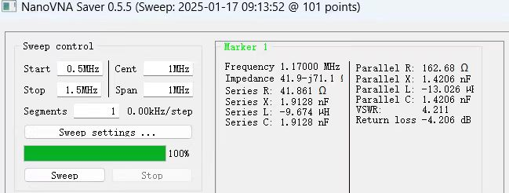

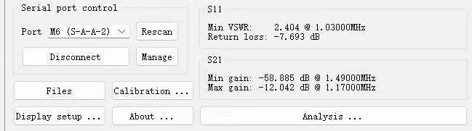

图2 NanoVNA Saver测试结果图

Fig.2 NanoVNA Saver test results

根据测试得知，*S*21的最大增益是-12.342dB，该最大增益对应的频率是1.17MHz。因此取1.17MHz处的S参数如表2所示：

表2 1.17MHz下的S参数值

Tab.2 The corresponding S parameters at 1.17MHz

|  |  |  |  |  |
| --- | --- | --- | --- | --- |
| 参数 | S11 | S12 | S21 | S22 |
| 数值 | 41.9-j71.1 | -0.1225-j0.128 | -0.1225-j0.128 | 41.9-j71.1 |

### 2.3.2 匹配拓扑结构的选择

基于2.2节所述的同时共轭阻抗匹配理论分析，并结合表2所示的声-电耦合通道*S*参数实测数据，计算得到输入阻抗与输出阻抗表达式如下：

 （12）

依据图3例举的8种典型阻抗匹配拓扑结构，并根据上述计算结果，分别选定内部阻抗匹配电路结构为图3.f所示，外部阻抗匹配电路结构如图3.d所示。

### 2.3.3 无源元件参数计算

基于2.2节计算所得的输入与输出阻抗*Z*IN和*Z*OUT，分别结合式10.b与式11.b，可确定输入侧与输出侧阻抗匹配电路所需无源元件的参数值分别如式13、14所示：

 （13）

 （14）

根据上述计算结果选择最合适的元器件参数，完成内外阻抗匹配电路的设计。

# 3 低功耗超声-射频中继数据传输系统

本节将详细阐述低功耗超声-射频中继数据传输系统各子模块的设计与实现。该系统负责完成金属内部应变信号的采集、无线中继与穿透传输，同时通过硬件优化与软件调度策略，解决高速率数据传输与低功耗运行之间的矛盾。

## 3.1 系统总体架构与工作流程

低功耗超声-射频中继数据传输系统总体架构图1（右）所示，设计了一套用于金属密闭环境的低功耗高可靠性数据监测系统，采用“内部射频近距集传，超声穿透传输”的混合架构。系统工作时，内部传感器输出经信号调理电路转换为电压信号，由MCU采样后通过2.4GHz射频发送至中继模块；数据经2ASK调制后驱动超声换能器，以1MHz载波穿透金属屏障；外部接收端对超声波信号进行解调，恢复数字数据后经USB-UART传送至上位机处理。该架构结合射频灵活组网与超声强穿透优势，有效兼顾传输效率与可靠性。

## 3.2 应变信号调理与采集电路设计

应变压力传感器输出的原始信号为幅值微弱的电荷信号，易受环境噪声干扰，需设计专用的信号调理电路，以实现高精度的电荷-电压转换及信号放大，为后续数据采集与处理提供可靠输入。



图5 应变信号调理电路设计

Fig.5 Strain signal conditioning circuit

应变信号调理电路采用两级级联结构。第一级为电荷放大电路，第二级为同相电压放大电路，对应变压力传感器输出的电荷信号实现两级放大。*U*1.1、积分电容*C*10、反馈电阻*R*20构成第一级电荷放大电路。*V*o2为电荷放大器的输出信号，同时也是第二级同相运算放大器的输入信号，*U*1.2、反馈电阻*R*8构成同相放大电路，通过调节*R8*的阻值可以调节电路放大倍数。电阻*R*7和电容*R*19构成一个*RC*滤波器。应变信号调理电路的级联结构，既保证了电荷转换环节的线性度，又兼顾了电压放大过程的灵活性，有效解决了减速器内高精度应变监测的难题，为后续数字化处理提供了可靠的基础。应变信号调理电路设计见图5。电荷放大器的输出电压为：

 （16）

应变信号调理电路的第二级为同相电压放大电路。其输出电压和输入电压同相，运算放大器的增益由反馈电路上的两个电阻共同决定，反馈控制是通过将一小部分的输出电压通过反馈电路上的电阻分压返回到运放反相端来实现的，这种闭环配置具备极好的稳定性和极高的输入阻抗。同相电压放大器的输出电压为：

 （17）

## 3.3 超声-射频中继模块设计

应变数据射频无线传输模块由整流稳压电路与射频数据发送电路构成，其中射频数据发送电路为核心功能单元。本节将重点阐述射频数据发送电路的具体功能设计实现。

### 3.3.1 射频数据发送电路设计

射频数据发送电路是应变数据射频传输模块的核心，而射频匹配电路又是射频数据发送电路的核心。射频匹配电路包含差分低通滤波电路、巴伦电路以及T型滤波电路。首先，为尽可能减小谐波反射，在主控和巴伦电路之间加入差分低通滤波器，只允许基频通过，使得输入到巴伦电路的谐波电平降低，以减小电磁辐射。主控的射频接口采用双端口差分输出设计，而射频部分选用天线单端传输，因此设计了巴伦电路将双端输出整合为单端信号，实现阻抗匹配。滤波电路能对环境信号进行过滤，保留传输频率信号，避免信号产生非线性失真，在匹配电路中设计了T型滤波电路。T型滤波电路由两个串联电感并联一个电容组成，对谐波的抑制效果较好。



图6 射频匹配电路

Fig.6 RF matching circuit

### 3.3.2 2ASK调制与超声驱动电路

此电路的射频数据接收部分主要由射频匹配电路与主控处理单元构成，主要承担射频前端信号捕获功能，负责耦合来自射频发送端的数据信号至主控处理单元。主控处理单元执行信号解调与处理算法，最终输出解译后的应变数据作为调制控制信号。



图7 射频数据接收电路

Fig.7 RF data receiving circuit

上述射频数据接收电路接收到数据并通过SPI通信与主控芯片建立通信将数据传入主控芯片中进行处理并输出；主控芯片通过输出*SDA*(数据)、*SCK*(时钟)、*FSY*(帧同步)三类可编程数字控制信号控制DDS芯片产生与压电陶瓷谐振频率(1MHz)一致的正弦波信号作为载波信号；最后使用模拟开关将接收到射频数据和载波信号进行调制得到2ASK调制信号，经过调制后的信号直接驱动压电陶瓷通过超声将信号过金属传出。具体电路设计如下图所示：



图8 超声数据调制电路

Fig.8 Ultrasonic data modulation circuit

## 3.4 超声数据解调电路

超声数据解调电路用于恢复经2ASK调制并穿透金属屏障后的编码信号，实现从载波中提取原始应变数据。该电路位于金属密闭环境外部，主要包括：以OPA1611构成的第一级电压跟随器，用于高阻抗缓冲与信号隔离；以OPA690为核心的第二级电压放大器，实现信号增益提升；后续经由包络检波电路提取调制包络，并通过LM311电压比较器进行电平判决，最终由CH343G芯片将解调后的数字信号转换为USB接口协议数据，完成至上位机的可靠传输。

接收到的信号经OPA1611跟随缓冲后，由OPA690进行放大，放大的信号送入包络检波电路，提取出其中原始基带信号的包络成分。该包络信号随后接入LM311比较器，通过与参考电压比较，恢复出TTL电平的原始UART数据。最终，CH343G芯片将TTL电平数据转换为USB串口数据，传输至电脑端显示。



图9 超声数据解调电路

Fig.9 Ultrasonic data demodulation circuit

其中的二极管包络检波电路利用二极管的非线性特性：仅调制信号正半周导通并对电容充电，负半周则因二极管截止而使电容通过电阻放电。这一充放电循环，起到了整流作用，将高频载波转化为低频包络信号。RC滤波器的时间常数必须满足以下要求：远小于调制信号带宽的倒数，远大于载波频率的倒数，即

 （18）

其中，*F*和*W*分别是载波频率和带宽，根据上式，可以选择合适的*RC*滤波器的电阻值和电容值参数对调制信号进行解调。

## 3.5 低功耗高效传输机制

为实现系统在高速数据传输下的低功耗运行，本节从硬件设计与软件策略两个层面系统性地介绍了所采用的低功耗高效传输机制。硬件层面通过选用低功耗器件与优化电路结构降低静态与动态功耗；软件层面则通过事件驱动调度、FIFO缓存传输及智能休眠策略实现功耗的动态管理，从而在保证通信速率的前提下显著降低系统整体能耗。

### 3.5.1 硬件低功耗设计

系统硬件功耗主要来源于微控制器及外围功能电路。本文所选用的CC430F6137微控制器高度集成射频功能，支持多种低功耗模式（LPM0–LPM4），可根据任务需求动态切换工作状态，通过关断非必要外设显著降低运行能耗。此外，场效应管、运算放大器等有源器件是静态与动态功耗的主要来源。尤其在信号跳变沿引发的瞬态电流会带来可观的动态功耗。因此，在电路设计阶段优先选用低功耗CMOS工艺器件以降低静态功耗基底；采用高集成度芯片替代分立元件，减少电路节点与寄生参数，从而抑制动态功耗。例如在运算放大器设计中采用集成方案，有效减少外围元件数量，降低翻转过程中的能量损耗。

### 3.5.2 软件低功耗策略

软件层面采用事件驱动的功耗管理架构，通过中断控制器将ADC采样完成、FIFO缓存阈值触发及定时器等事件设为唤醒源，使CPU仅在必要时激活，大幅降低动态功耗。结合FIFO缓存机制，对高速采样数据批量缓冲，达到阈值后一次性触发射频传输，减少频繁启停。系统内置自适应休眠策略，没有任务时自动休眠，检测到事件时快速恢复运行，实现能耗动态优化。发送与接收端同时基于该统一架构进行设计，模块按需启停，最大限度延长系统持续工作时间。



图10 动态功耗管理架构

Fig.10 Dynamic power management architecture

# 4 实验

本节旨在通过严格的实验对本文提出的系统进行性能验证。实验将分为三个部分：首先，单独测试超声过金属无线能量传输系统的效率和稳定性；其次，单独评估低功耗超声-射频中继数据传输系统的误码率和功耗；最后，进行系统集成联调测试，在真实模拟环境中验证其整体功能性和工程实用性。通过定量的数据与分析，全面证明本方案的可行性与优势。

## 4.1 实验环境搭建

为精确模拟工业密闭容器的内部环境并获取可靠的实验数据，本节搭建了一套综合测试平台。平台核心是一个由碳钢金属管（内径10cm，外径12cm，长15cm），碳钢板（直径12cm，厚度3mm）构成的密闭腔体，用以模拟密闭容器的金属屏蔽环境。系统硬件主要包括：鼎阳SDG2122X函数信号发生器与FEELELECAE FPA2100功率放大器、Keithley 2450 SourceMeter、Tektronix MD03024混合域示波器以及整套待测的PCB系统。内部传感器与电路单元通过尼龙支柱固定于腔体内，完全由无线方式供电及通信。通过基于LabVIEW开发的上位机程序，可自动控制仪器并采集、记录与分析数据，确保实验过程的准确与高效。

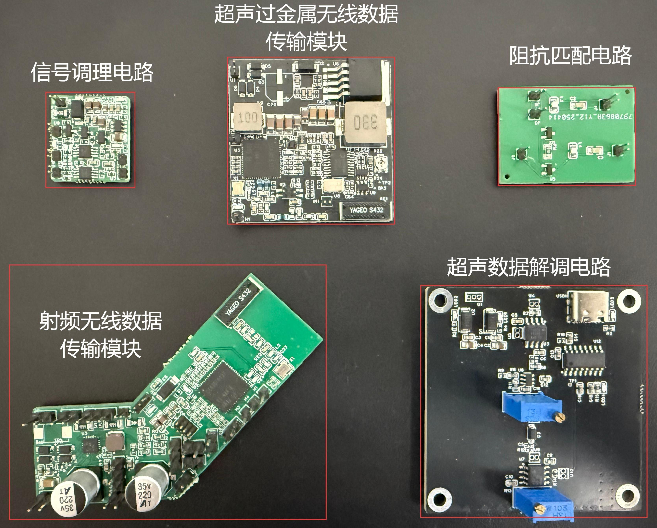

(a)实验电路



(b)实验环境

图11 实验平台示意图

Fig.11 Diagram of experimental platform

## 4.2 超声过金属无线能量传输实验结果

本节重点验证能量传输系统的核心指标：传输效率与带载能力。输入信号选择频率为1MHz，峰峰值为3V的正弦波，然后使用功率放大器对信号进行放大，首先使用示波器测试金属两侧的超声压电换能器的电压值，测试结果如图12所示，此时幅值为12V，该交流信号的幅值达到了电路中能量收集部分的启动电压，此时的能量能够满足电路的正常工作。

由于压电陶瓷的谐振频率会随着与金属耦合而发生偏移，所以需要对系统在不同频率下的能量传输特性进行测试。

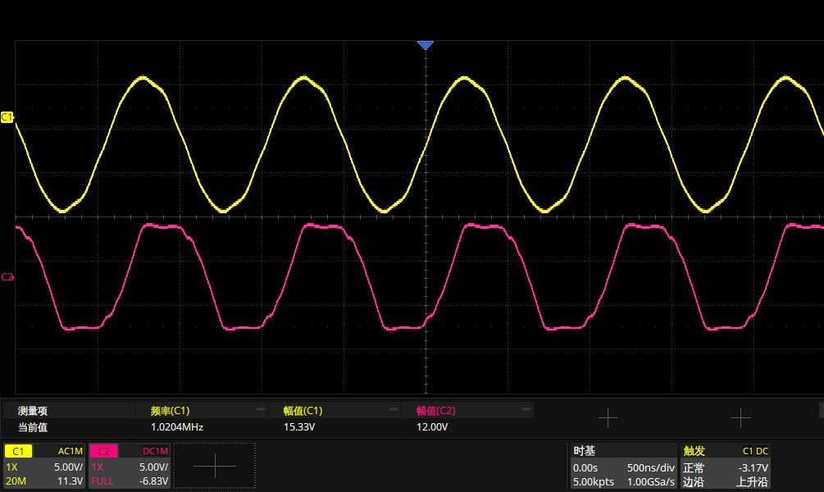

图12 收发换能器两端电压波形

Fig12 The voltage waveform at both ends of the transmitting and receiving transducer

如图13所示，在信号发生器的峰峰值和波形不变的前提下，测试频率从950kHz到1250kHz，步长为1kHz得到超声部分二次侧功率和传输效率随着频率变化的测试结果。经多次重复性测试可知，当频率为1.05MHz时，最大接收功率为86.2mW；当频率为1.08MHz时，最大传输效率为25.6%，经测试，该频率段附近的能量供给完全满足中继电路的正常工作。

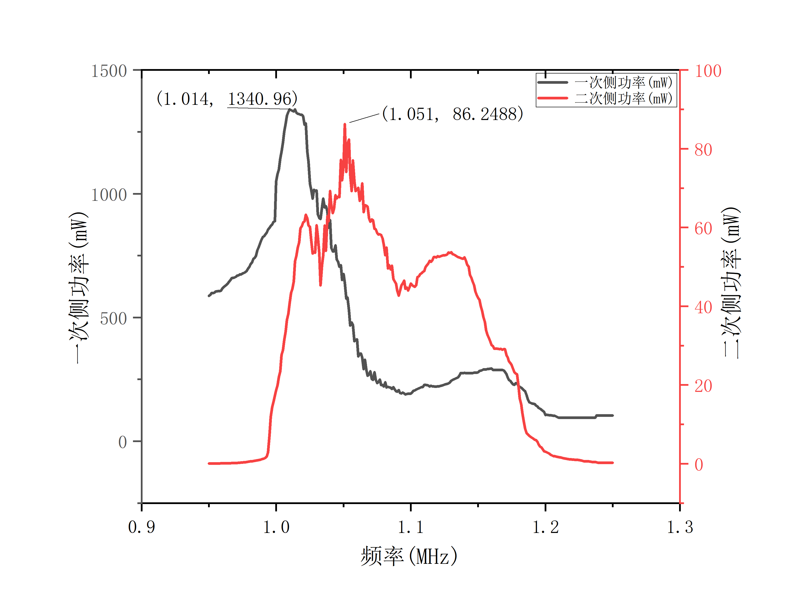

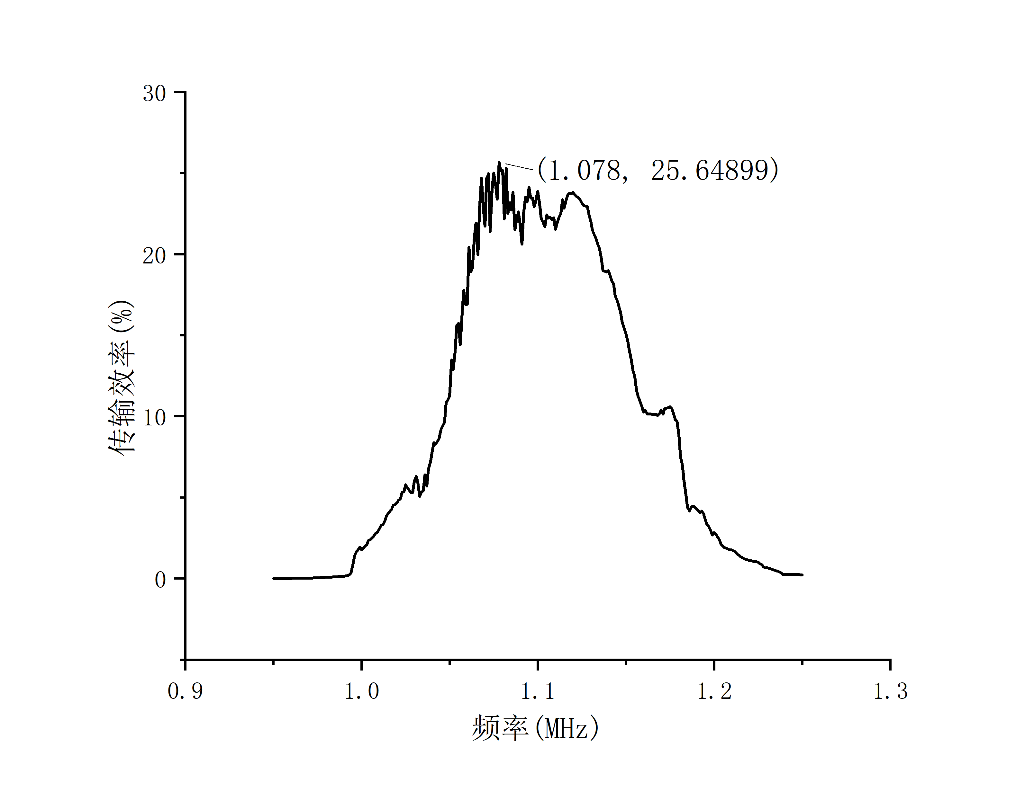

图13 一、二次侧功率以及传输速率随频率变化图

Fig.13 The secondary side power and transmission rate change with frequency

## 4.3 低功耗超声-射频中继数传系统实验结果

为了单独测试整个系统的无线数据传输能力，所有电路使用电池进行供电，为验证系统在低速率传输场景下的可靠性特征，首先采用19.2kbps数据传输速率进行基础测试。测试数据集为1~255的整数序列，连续传输100组（共计25,500字节）。接收端通过金属屏障后，由PC平台串口助手实现数据捕获。实验结果表明：传输数据完整性达到100%，25,500字节全部正确接收，经比特级校验后确认误比特率为0%。为进一步评估系统传输性能边界，分别设置波特率为38,400bps、57,600bps及115,200bps进行对比测试，各速率下的误码性能统计结果详见表3。

表3 数据传输及误比特率测试

Tab.3 Data transmission and bit error rate test

|  |  |  |  |
| --- | --- | --- | --- |
| 数据传输速率(kbps) | 发送字节数 | 接收正确字节数 | 误比特率 |
| 19.2 | 25500 | 25500 | 0% |
| 38.4 | 25500 | 25500 | 0% |
| 57.9 | 25500 | 25500 | 0% |
| 115.2 | 25500 | 21135 | 17.12% |

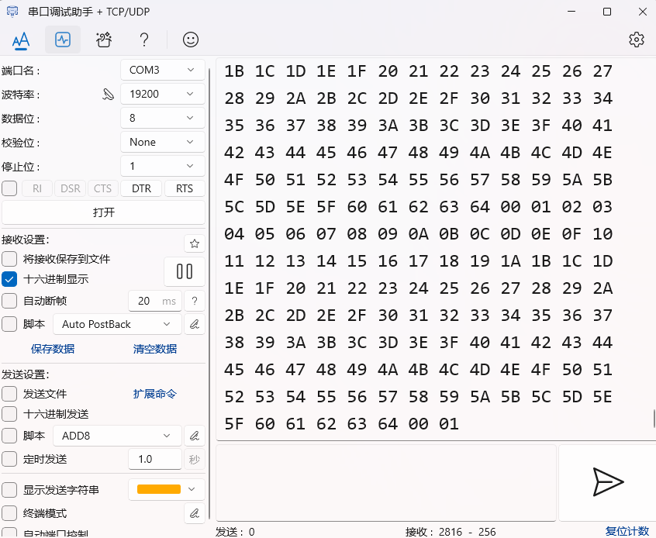

图14 数据传输测试

Fig.14 Data transmission test

在示波器中，整个调制过程如图15所示，黄色表示原始数据，红色表示解调后的数据，两者波形保持一致，电信号传播会有*us*级的延迟，但是对最终数据的准确性没有影响，因此，可以忽略不计。

经实验测试，本系统工作的平均功耗约为32mW，平均传输速率约为57.9kbps。相较于CC430射频模块在433MHz下的典型功耗（56.1mW），本文系统功耗显著降低，验证了所提低功耗优化策略的有效性。通过引入FIFO缓存、突发通信、DMA传输与智能休眠等机制，系统在功耗与传输速率之间实现了有效平衡，显著提升了整体能量利用效率。



a.测试数据波形 b.调制后波形



c.测试和解调后波形

图15 数据传输调制过程

Fig.15 Data transmission modulation process

## 4.4 能量与数据传输系统集成实验

基于前面设计的超声过金属无线能量传输系统和低功耗超声-射频中继数据传输系统，测试内部电路通过超声自供电并将数据过金属传输，现在进行集成化数据传输测试。与单独进行数据传输测试不同的是，集成测试不再采用电池对金属内部电路进行供电，这里直接将超声过金属无线能量传输系统的输出接入到金属内部电路的电源输入部分实现供电。数据传输依然按照4.3部分实验流程进行实验。图16为第10次无线数据传输速率测试结果图。

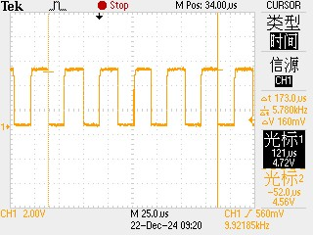

图16 无线数据传输速率测试结果

Fig.16 Wireless data transmission rate test results

图16为第10次无线数据传输速率测试结果图。从图16可以看到传输10bits数据的时间为173.0μs，即每个比特传输的时间为17.3μs，传输速率为：1/17.3μs为57.8kbps，15组测试的平均传输速率为57.9kbps。

# 5 结论

本文提出了一种面向金属密闭环境的低功耗集成化无线供电与应变信号传输系统，通过融合超声能量传输与超声-射频中继数据通信技术，有效解决了RV减速器内部传感监测中的供电与信号穿壁传输难题。基于同时共轭阻抗匹配理论设计的声-电转换网络实现了3mm金属屏障下86.2mW的稳定直流输出，保障了内部电路的持续供能；构建的低功耗数据传输架构，结合FIFO缓存、DMA传输与智能休眠机制，在57.9kbps有效传输速率下系统平均功耗仅为32mW，显著提升了能量利用效率。实验结果验证了该系统在复杂金属环境中的可行性与可靠性，为密闭机电系统内部状态感知提供了高效、安全的无线解决方案。

未来研究可进一步优化多物理场耦合模型以提升能量传输效率，探索自适应阻抗匹配技术应对动态负载变化，并推动系统向多节点传感网络扩展，实现减速器全域应变场的分布式高精度监测。

**参考文献**

[1] 兰月政, 刘彪, 石超, 等. 谐波减速器MDBO-CNN-LSTM剩余使用寿命预测[J]. 农业机械学报， 2025， 56(02): 533-543

[2] Tao Y, Liu H, Wu M, et al. The effect of cycloid gear wear on the transmission accuracy of the RV reducer[J]. Machines, 2024, 12(8): 511.

[3] 彭杰, 杨世廷, 黄宁, 等. 工程结构变形和应变监测技术研究综述[J]. 智能建筑, 2022, (08): 47-50.

[4] N. Jihani, M. N. Kabbaj,M. Benbrahim. Kalman filter based sensor fault detection in wireless sensor network for smart irrigation[J]. Results in Engineering, 2023, 20, 101395.

[5] N. Lakal, A. H. Shehri, K. W. Brashler, et al. Sensing technologies for condition monitoring of oil pump in harsh environment[J]. Sensors and Actuators A: Physical, 2022, 346, 113864.

[6] N. Khalid, R. Mirzavand,A. K. Iyer. A Survey on Battery-Less RFID-Based Wireless Sensors[J]. Micromachines, 2021, 12(7): 819.

[7] Bozhi, M. Mohamed, V. N. M. Gilani, et al. A Review of Wireless Pavement System Based on the Inductive Power Transfer in Electric Vehicles[J]. Sustainability, 2023, 15(20): 14893.

[8] A. Alemaryeen,S. Noghanian. A Survey of the Thermal Analysis of Implanted Antennas for Wireless Biomedical Devices[J]. Micromachines, 2023, 14(10): 1894.

[9] 陈义平,代冲. 磁耦合谐振无线供电最佳传输效率的跟踪方法[J]. 黑龙江科技大学学报, 2022, 32(02): 233-238.

[10] 刘耀, 肖晋宇, 赵小令, 等. 无线电能传输技术发展与应用综述[J]. 电工电能新技术，2023， 42（02）: 48-67.

[11] 刘媛媛,冯宏伟. 磁耦合谐振式无线电能传输系统在过耦合区域传输效率分析[J]. 南京理工大学学报, 2019, 43(03): 300-305.

[12] 张林森, 宁小玲,胡平. 超声耦合无线电能传输技术研究综述[J]. 水下无人系统学报, 2021, 29(03): 257-264.

[13] H. Guo, M. Prince, J. J. Ramsey, et al. A Low-Cost Through-Metal Communication System for Sensors in Metallic Pipes[J]. IEEE Sensors Journal, 2023, 23(8): 8952-8960.

[14] R. B. Pereira, A. M. B. Braga,A. C. Kubrusly. Ultrasonic Energy and Data Transfer through a Metal—Liquid Multi-Layer Channel Enhanced by Automatic Gain and Carrier Control[J]. Sensors, 2023, 23(10): 4697.

[15] S. Wang, J. Shan, H. Tian, et al. The High-Power Piezoelectric Transformer With Multiple Outputs Based on Sandwiched Piezoelectric Transducers[J]. IEEE Transactions on Power Electronics, 2022, 37(8): 8886-8894.

[16] X. Liu, Y. Wang, G. Wang, et al. An ultrasound-driven implantable wireless energy harvesting system using a triboelectric transducer[J]. Matter, 2022, 5(12): 4315-4331.

[17] 焦燕. 基于无线通信的电力系统储能设备运行状态自动监测方法[J]. 电工技术, 2024, (19): 110-111+115.

[18] X. Liu, Y. Wang, G. Wang, et al. An ultrasound-driven implantable wireless energy harvesting system using a triboelectric transducer[J]. Matter, 2022, 5(12): 4315-4331.

[19] 黄清江, 李俊周, 梅林常, 等. 基于WirelessHART技术的电力无线传感网络设计[J]. 制造业自动化, 2021, 43(02): 130-133.

[20] H. Fu, J. Rao, M. S. Harb, et al. Ultrasonic wireless power links for battery-free condition monitoring in metallic enclosures[J]. Ultrasonics， 2021， 114: 106395.

[21] 张龙龙,宋鼎,赵晓静,等. 国外空间磁场耦合式近场无线能量传输技术发展分析 [J]. 空间电子技术, 2024, 21(03): 11-17+2.

[22] S. Ozeri,O. Amrani. Backward Data Transfer From Deeply Implanted Device Employing Ultrasonic Load Amplitude-Phase Shift Keying[J]. IEEE Transactions on Ultrasonics, Ferroelectrics, and Frequency Control, 2022, 69(1): 199-207.

[23] J. Rahola. Power Waves and Conjugate Matching[J]. IEEE Transactions on Circuits and Systems II: Express Briefs, 2008, 55(1): 92-96.

作者简介

胡久松 男，1987年生，副教授，硕士生导师，研究方向为智能感知与信息处理。

E-mail：[hujiusong2008@163.com](mailto:hujiusong2008@163.com)

赵 虎 男，2001年生，硕士研究生，研究方向为智能信息处理与感知。

刘大为 男，1982年生，副教授，博士生导师，研究方向为空间定位及空间大数据。